CÓNICAS Y SUPERFICIE CÓNICA CIRCULAR

Introducción

Consideremos un cono circular recto de vértice V tal como el de la figura:
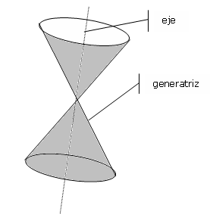

De la intersección de tal superficie y un plano que no pase por el vértice V, resultan diferentes curvas llamadas secciones cónicas o simplemente cónicas. Ellas son: la PARÁBOLA, la ELIPSE, la CIRCUNFERENCIA y la HIPÉRBOLA.

Parábola Elipse Hipérbola

LA PARÁBOLA

Es la cónica que se obtiene cortando una superficie cónica circular con un plano paralelo a una generatriz que no pasa por el vértice.
Si el plano considerado es el plano afín y métrico lR², dotado de una referencia R = 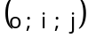, podemos definir la parábola de la siguiente manera:
Parábola es el conjunto de los puntos del plano que equidistan de un punto fijo F llamado foco y una recta fija d, llamada directriz.

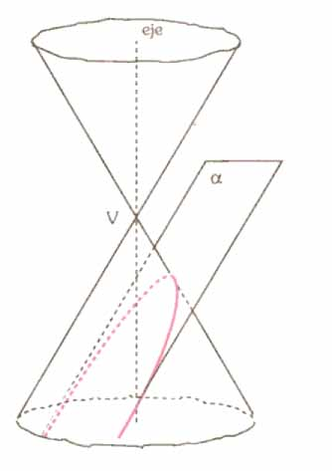

Definimos en primer lugar los elementos de una parábola, para hallar luego su ecuación.

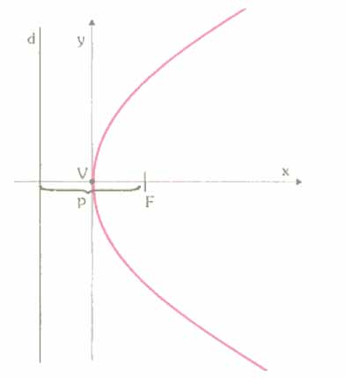

F : foco

d : directriz

V : vértice

VF : eje de la parábola o eje focal

p(parámetro): distancia del foco a la directriz

Ecuación de la Parábola
Consideremos el caso de una parábola cuyo vértice V coincide con el origen o = (0;0) de la referencia y cuyo eje focal coincide con el eje de abscisas.
V = (0 ; 0)
P = (x ; y)
Q = 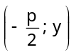
F = 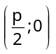
Ecuación de la directriz: 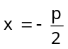
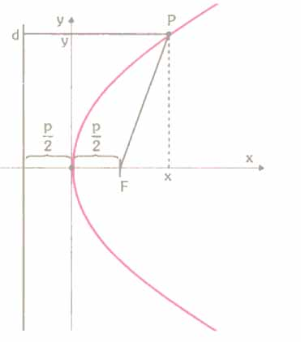

De acuerdo con la definición, cualquier punto P que pertenezca a la parábola cumplirá la condición:
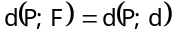
⇒ 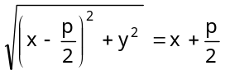
⇒ 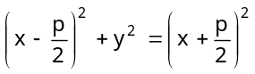
⇒ 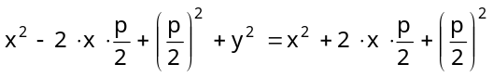
⇒ 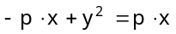
⇒ 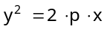 Ecuación de la parábola con vértice en o = (0 ; 0) y eje focal coincidente con ele eje de abscisas.
Observación:
Esta parábola tiene sus ramas dirigidas hacia el semieje positivo de las “x”. Si sus ramas están dirigidas hacia el semieje negativo de las “x”, entonces su ecuación será 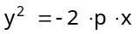, siendo:

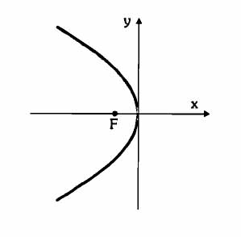

F = 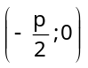
d: x = la ecuación de la directriz.

Si la parábola tiene su vértice desplazado respecto del origen, y su eje es paralelo al eje de abscisas, su ecuación es 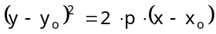. En efecto, si:

V = 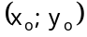
P = (x ; y)
F = 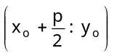
d : x = 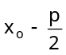
Q = 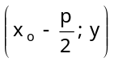
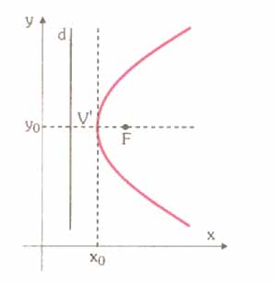

Según la definición:
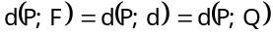
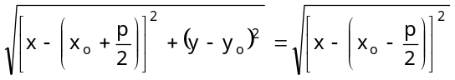
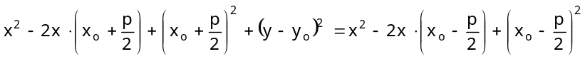
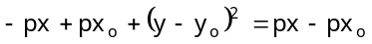
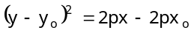

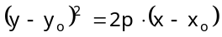

Análogamente, se puede deducir la ecuación de una parábola de vértice V = , desplazado respecto del origen de la referencia, con eje focal paralelo al eje de ordenadas.

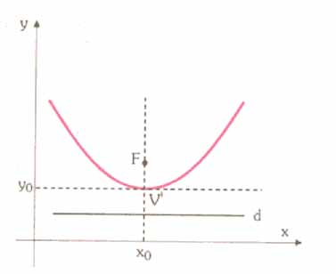
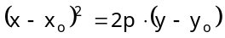

V =
F = 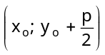
P = (x ; y)
Q = 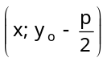
d : y = 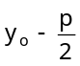

Nota: Nótese que haciendo 2p = , obtenemos la forma canónica de la función cuadrática:

Ejemplo:
Encuentra los elementos (foco, vértice, directriz, parámetro p y eje focal) de la parábola de ecuación 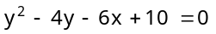 y represéntala gráficamente.

Completando cuadrados, tendremos que:
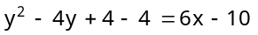
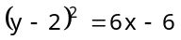
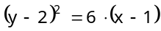
V = (1 ; 2)
2p = 6 ⇒ p = 3 ⇒ 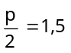
F = (2,5 ; 2)
Eje focal: y = 2
Directriz: x = –0,5
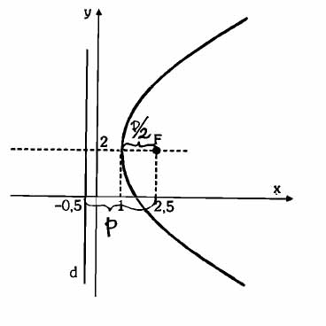

Una observación importante:
Si tomamos como parámetro p a la distancia entre el foco y el vértice o, lo que es lo mismo, a la distancia entre el vértice y la directriz, tendremos que considerar a la distancia entre el foco y la directriz como 2p. Esto es una convención, que hará que la ecuación de una parábola con vértice en el origen de coordenadas y eje focal coincidente con el eje de abscisas se transforme en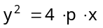.
En efecto, debemos considerar ahora las siguientes coordenadas para su demostración:
P(x ; y) ; F = (p ; 0) y la ecuación de la directriz será d : x = –p.
Aplicando la definición:
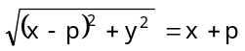
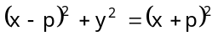
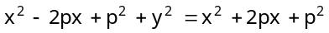
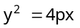

De modo que las demás ecuaciones, se transformarán en:
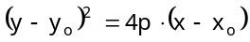
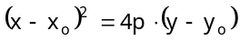

En el ejemplo dado, será entonces 6 = 4p ⇒ p = 1,5, con lo cual obtendremos las mismas coordenadas para el foco F = (2,5 ; 2) y la misma ecuación para la directriz d : x = –0,5

LA ELIPSE

Es la cónica que se obtiene cortando una superficie cónica circular con un plano que no pasa por su vértice y que corta a todas las generatrices. (Si el plano es perpendicular al eje de la superficie cónica, resulta la circunferencia como un caso particular de la elipse)
Podemos definir también a la elipse de la siguiente manera:
Elipse es el conjunto de los puntos del plano tales que la suma de sus distancias a dos puntos fijos llamados focos es constante.
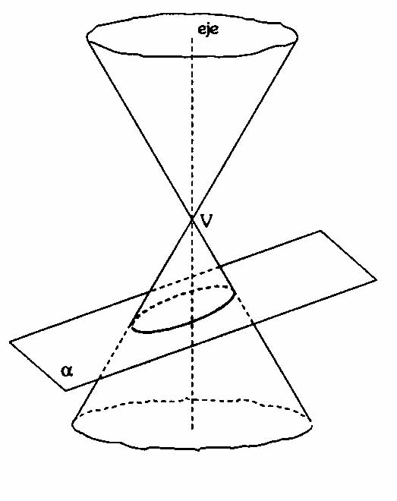

Elementos de la Elipse

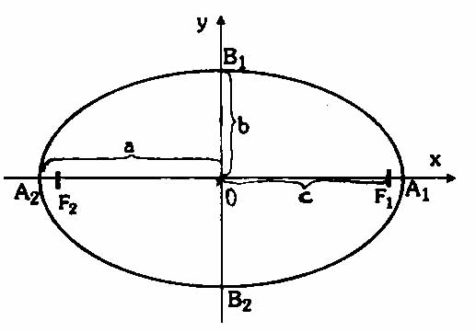

Focos: F₁ y F₂ ; distancia focal: 2c
Centro: O, punto medio de F₁F₂
Vértices: A₁; A₂; B₁; B₂
Eje Mayor: 2a = 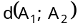
Eje Menor: 2b = 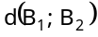

Como para cualquier punto P de la elipse se verifica que la suma de sus distancias a los focos es constante, entonces por pertenecer A₁ a la elipse, se tiene que:
pero 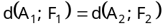
entonces
es decir que 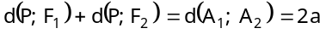
Esto significa que el valor de dicha constante es 2a. Podemos decir entonces que un punto cualquiera P pertenece a la elipse si y sólo si 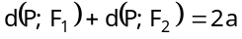
Por otra parte, como B₁ pertenece a la elipse, se verifica que
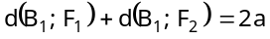
pero 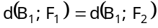
entonces 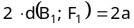
o sea 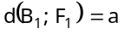
y como B₁OF₁ es un triángulo rectángulo en O
entonces 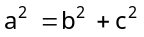
Es decir que a es la hipotenusa y b y c son los catetos,
por lo tanto a > c
es decir que 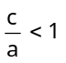
El cociente se llama excentricidad de la elipse y se denota con e. En símbolos 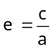
Ecuación de la Elipse
Consideremos la referencia R = en el plano afín y métrico lR² y en ella, una elipse de semiejes a y b, con centro en el origen o = (0 ; 0) de la referencia y focos sobre el eje de abscisas.

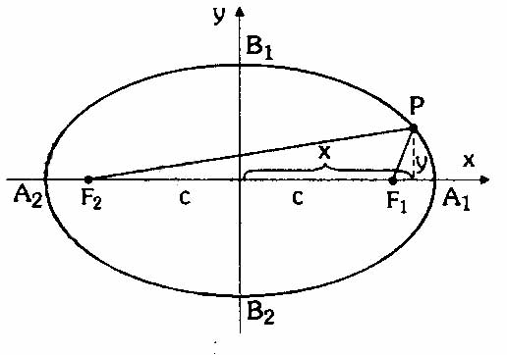

Se tienen las coordenadas:
P = (x ; y)
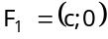
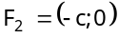

Aplicando la definición:
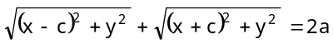
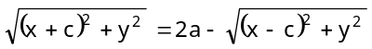
Elevando ambos miembros al cuadrado y operando,
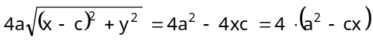
Elevando nuevamente ambos miembros al cuadrado y operando,
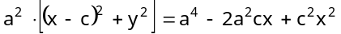
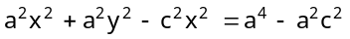
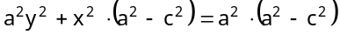
pero como 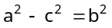
se tiene que 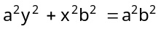
y dividiendo ambos miembros por a²b²
resulta 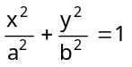
Si el centro de la elipse es un punto cualquiera C = y el eje mayor es paralelo al eje “x”, entonces su ecuación es:

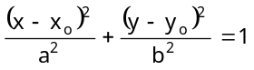
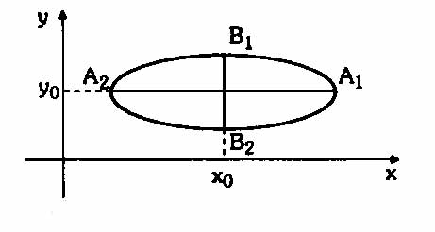

Si el centro de la elipse es C = y el eje mayor es paralelo al eje “y”, entonces su ecuación es:

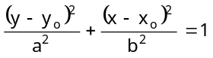
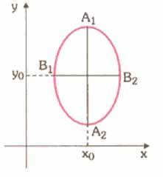

Ejemplos:
- La ecuación de la elipse con centro en C = (1 ; 3) y semiejes a = 5 y b = 2, con eje mayor paralelo al eje “x” es:

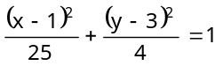
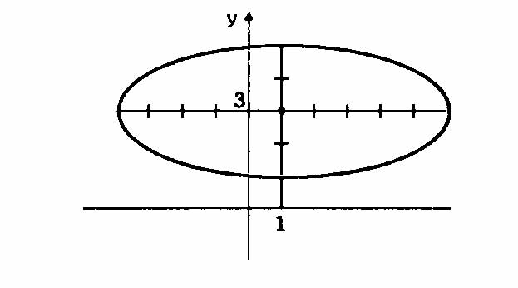

- La ecuación de la elipse con centro en C = (2 ;–1) y semiejes a = 3 y b = 2, con eje mayor paralelo al eje “y” es:

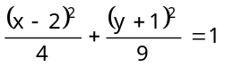
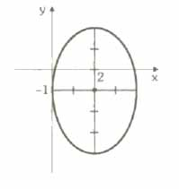

LA CIRCUNFERENCIA:
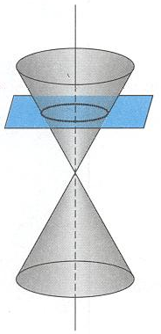
La circunferencia:
Es la cónica que se obtiene cortando una superficie cónica circular con un plano que no pasa por su vértice, que corta a todas las generatrices, y es perpendicular al eje de la superficie cónica.
La circunferencia es un caso particular de la elipse.
Se puede definir a la circunferencia de la siguiente manera:

Circunferencia es el conjunto de puntos del plano tales que su distancia a un punto denominado centro es constante.

Elementos de la circunferencia:

Centro: punto “o”, es el punto medio del segmento ab

Radio: distancia desde el centro “o” a “p”, siendo p un punto cualquiera de la circunferencia. El radio es un número real positivo.

Diámetro: es dos veces la distancia del centro a un punto p de la circunferencia.

Y

p

X

a o b

Ecuación de la Circunferencia:

De una circunferencia centrada en el centro de coordenadas:
Un punto p pertenece a la circunferencia si la distancia del centro a p es una constante denominada radio r: C_{o, r} = { p / p ∈ IR² ∧ d (o, p ) = r }

Las coordenadas del punto p = (x, y), y del punto o= (0, 0)
Por definición: d (o, p) = + 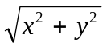= r
Elevando al cuadrado: [ + ] ² = r ²
Por lo tanto: x ² + y ² = r ² es la ecuación de una circunferencia centrada en el centro de coordenadas.

De una circunferencia centrada en un punto cualquiera del plano:
Y

p

k c

X

h

Si el centro de la circunferencia es un punto “c” cualquiera del plano, de coordenadas
c = (h, k)

Entonces:
d (c, p) =
= r

Elevando al cuadrado:
(x – h) ² + (y – k) ² = r ²
Ecuación que caracteriza a la circunferencia de centro “c” y radio r

Ahora bien, partiendo de la ecuación de una circunferencia de centro c y radio r:
(x – h)² + (y – k)² = r² resolviendo los cuadrados de binomios e igualando a cero resulta:
x² + y² + (-2 h ) x + (-2 k ) y + (h² + k² – r²) = 0
Haciendo: (-2 h ) = A , (-2 k ) = B , (h² + k² – r²) = C
Se obtiene la ecuación: x ² + y² + A x + B y + C = 0 denominada ecuación general de la circunferencia de centro en c y radio r

Del mismo modo, toda ecuación de la forma x ² + y² + A x + B y + C = 0 representa a una circunferencia, conociendo esta ecuación es posible determinar el centro y el radio, bastará con completar los cuadrados para obtener la ecuación característica de la mencionada circunferencia.
Ejemplos:
1)
Y

X
o 2

X ² + y ² = 4

Ecuación de la circunferencia de radio 2 centrada en el centro de coordenadas.

2)
Y

c 4

X

-2

(x + 2) ² + (y – 4) ² = 4

Ecuación de la circunferencia de centro c = (-2, 4) y de radio r = 2
(x + 2) ² + (y – 4) ² = 4

X² + 4x + 4 + y² - 8y + 16 = 4

X² + 4x + y² - 8y + ( 4 +16 - 4 ) = 0

X² + y² + 4x - 8y + 16 = 0

Ecuación general de la circunferencia de centro c = (-2, 4) y radio 2

LA HIPÉRBOLA

Es la cónica que se obtiene cortando una superficie cónica circular con un plano que no pasa por su vértice y es paralelo al plano determinado por dos generatrices.
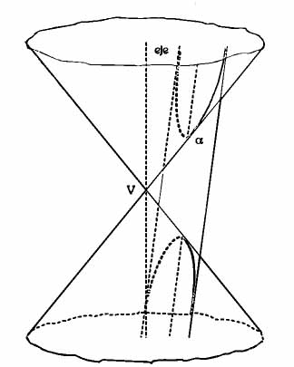

Podemos definir también a la hipérbola de la siguiente manera:
Hipérbola es el conjunto de los puntos del plano tales que el valor absoluto de la diferencia de sus distancias a dos puntos fijos F₁ y F₂ llamados focos es un valor constante.
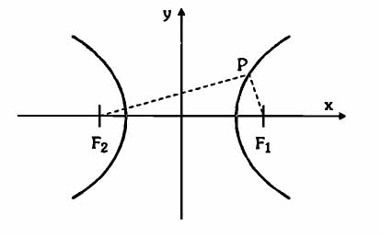

Elementos de Hipérbola – Ecuación

Focos: F₁ y F₂ ; distancia focal: 2c
Centro: O, punto medio de F₁F₂
Vértices: A₁ y A₂
Eje Real: 2a =
Eje Imaginario: 2b =
Puede verificarse la siguiente relación:
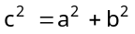
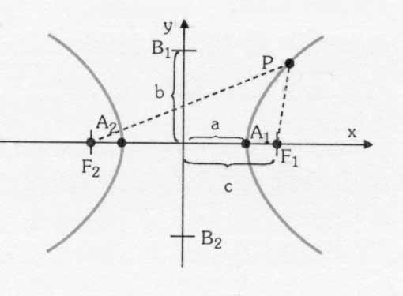

Como ahora a < c, resulta entonces que la excentricidad e de la hipérbola es mayor que 1.
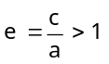
De manera análoga al procedimiento hecho para la elipse y teniendo en cuenta la definición:
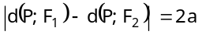
se puede verificar, procediendo algebraicamente, que la ecuación de una hipérbola con centro en o = (0 ; 0) y eje real sobre el eje “x” es 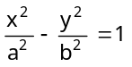

Las ramas de dicha hipérbola se acercan indefinidamente a las rectas de ecuaciones
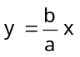 e 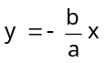, llamadas asíntotas de la hipérbola.
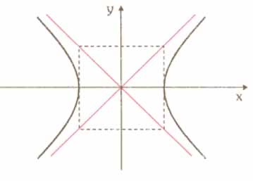

Si el centro de la hipérbola es un punto C = y su eje real paralelo al eje “x”, su ecuación es

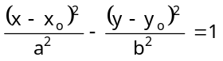
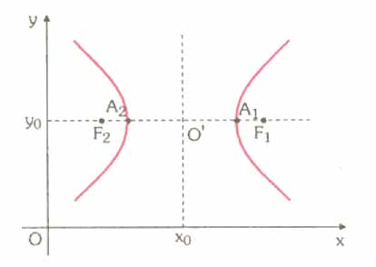

Si el centro de la hipérbola es un punto C = y su eje real paralelo al eje “y”, su ecuación es

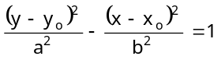
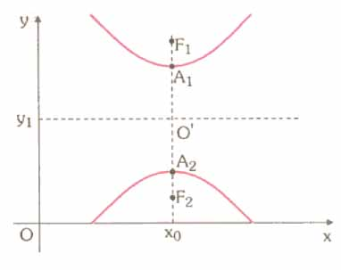

Ejemplos:
- La ecuación de la hipérbola con centro en C = (2 ; 1), semiejes a = 6, b = 3 y eje real paralelo al eje “x” es

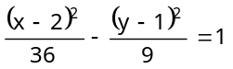
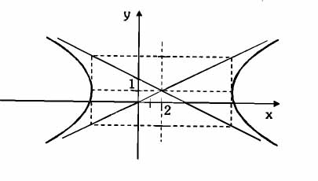

- La ecuación de la hipérbola con centro en C = (–3 ; 2), semiejes a = 5, b = 1 y eje real paralelo al eje “y” es

